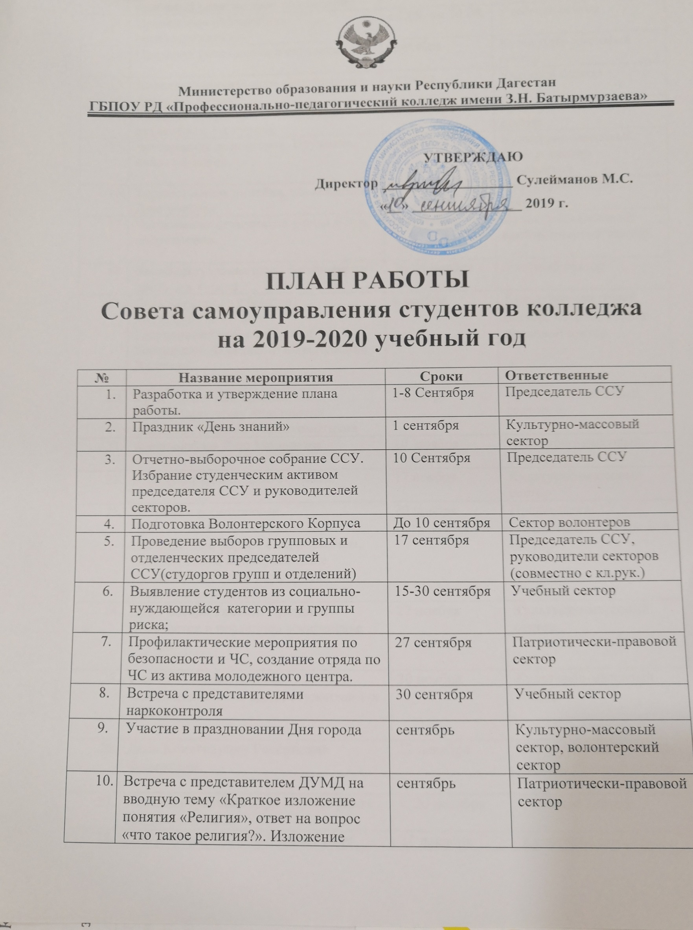

ПЛАН РАБОТЫ
Совета самоуправления студентов колледжа
на 2019-2020 учебный год

№ | Название мероприятия | Сроки | Ответственные
 | Разработка и утверждение плана работы. | 1-8 Сентября | Председатель ССУ
 | Праздник «День знаний» | 1 сентября | Культурно-массовый сектор
 | Отчетно-выборочное собрание ССУ. Избрание студенческим активом председателя ССУ и руководителей секторов. | 10 Сентября | Председатель ССУ
 | Подготовка Волонтерского Корпуса | До 10 сентября | Сектор волонтеров
 | Проведение выборов групповых и отделенческих председателей ССУ(студоргов групп и отделений) | 17 сентября | Председатель ССУ, руководители секторов (совместно с кл.рук.)
 | Выявление студентов из социально- нуждающейся категории и группы риска; | 15-30 сентября | Учебный сектор
 | Профилактические мероприятия по безопасности и ЧС, создание отряда по ЧС из актива молодежного центра. | 27 сентября | Патриотически-правовой сектор
 | Встреча с представителями наркоконтроля | 30 сентября | Учебный сектор
 | Участие в праздновании Дня города | сентябрь | Культурно-массовый сектор, волонтерский сектор
 | Встреча с представителем ДУМД на вводную тему «Краткое изложение понятия «Религия», ответ на вопрос «что такое религия?». Изложение основных религиозных положении» | сентябрь | Патриотически-правовой сектор
 | Проведение «Месячника первокурсника» | с 1.09. по 30.09. | Учебный сектор
 | Праздник посвящения в студенты | сентябрь | Культурно-массовый сектор
 | Интеллектуальная игра «Брейн-ринг» среди 2-х курсов | октябрь | Учебный сектор
 | Конкурс «Королева Осень» между студентами 3-х курсов. | 25 октября | Культурно-массовый сектор
 | Чествование волонтеров. Вручение волонт.книжек. | октябрь | Культурно-массовый сектор, сектор волонтеров
 | Торжественная линейка, посвященная Дню учителя | 5 октября | Культурно-массовый сектор
 | Чествование отличников учебы и луч. спортсменов | 10 октября | Культурно-массовый сектор, учебный сектор
 | Интеллектуальная игра «Брейн-ринг» среди 3-х курсов | До 20 ноября | Учебный сектор
 | День народного единства. Мероприятие ко дню Государственной символики Российской Федерации и Республики Дагестан. | 4 ноября | Культурно-массовый сектор, патриотически-правовой сектор
 | Урок Мужества, посвященный Международному дню против фашизма, расизма и антисемитизма | 9 ноября | Культурно-массовый сектор, с
 | Флеш-моб ко Дню Молодежи | 10 ноября | Культурно-массовый сектор
 | Международный день студента. | 17 ноября | Культурно-массовый сектор
 | Встреча с работниками правоохранительных органов, посвященная борьбе с терроризмом, экстремизмом и профилактике правонарушений и наркомании несовершеннолетних. | 20 ноября | Председатель ССУ, патриотически-правовой сектор
 | День матери России. Праздник отмечается в последнее воскресенье ноября. | 27 ноября | Культурно-массовый сектор
 | Смотр художественной самодеятельности среди студентов 1-х курсов. | 30 ноября | Культурно-массовый сектор
 | День Конституции Российской Федерации. | 12 декабря | Культурно-творческий сектор, учебный сектор
 | Интеллектуальная игра «Брейн-ринг» среди 4-х курсов | С 20 декабря | Учебный сектор
 | Вечер, посвященный Новому году | 31 декабря | Культурно-массовый сектор
 | День студентов / Татьянин День | 25 января | Культурно-массовый сектор
 | Подведение итогов соревнования «Лучший курс колледжа», «Лучший курс отделения», «Лучший студент отделения», «Лучший студент курса», «Активист курса», «Лучшая комната общежития», по итогам I полугодия 2019-2020 учебного года. | Февраль | Председатель ССУ  Культурно-массовый сектор, учебный сектор
 | Интеллектуальная игра «Брейн-ринг» среди 1-х курсов | февраль | Учебный сектор
 | День Святого Валентина /День всех влюбленных | 14 февраля | Культурно-массовый сектор
 | Открытие года (Россия) | Февраль | Культурно-массовый сектор, патриотически-правовой сектор
 | Встречи с ветеранами войн, участниками боевых действий, посещение ветеранов военных действий на дому, оказание социальной помощи | Февраль-май | патриотически-правовой сектор
 | Концерт и поздравления учителей и студентов с Днем защитников Отечества и Международным женским днем | Март | Культурно-массовый сектор
 | Интеллектуальная игра «Брейн-ринг» ФИНАЛ | Март | Учебный корпус
 | Субботники по благоустройству и озеленению территории | Март-апрель | Волонтерский сектор
 | Внутриколледжное мероприятие «Студенческая весна-2020». | 1 марта | Культурно-массовый сектор
 | Смотр-конкурс «Мисс Очарование» среди студентов 2-х курсов | 8 марта | Культурно-массовый сектор
 | Праздник 8-марта среди студентов 2-х курсов ш/о и д/о. | 8 марта | Культурно-массовый сектор, спортивно-массовый сектор
 | Посещение ветеранов ВОВ на дому | Апрель-май | патриотически-правовой сектор, волонтерский сектор
 | День колледжа | 24-28 апреля | Культурно-массовый сектор
 | Смотр художественной самодеятельности. | апрель | Культурно-массовый сектор
 | «Миротворческое образование толерантности среди молодежи Северного Кавказа» круглый стол | 12 мая | патриотически-правовой сектор
 | Праздник «Последний звонок» для выпускных курсов | май | Культурно-массовый сектор
 | Совместное мероприятие студ актива, преподавательского коллектива и дирекции для церемонии награждения активистов по результатам конкурсов. | Май-июнь | Учебный сектор
 | Торжественное вручение дипломов. | июнь | Культурно-массовый сектор
 | День России. | 12 июня | патриотически-правовой сектор, культурно-массовый сектор
 | День памяти и скорби (возложение). | 22 июня | Волонтерский сектор
 | Отчетное собрание Молодежного Центра | 25 июня | Председатель ССУ
 | Подведение итогов соревнования «Лучший курс колледжа», «Лучший курс отделения», «Лучший студент отделения», «Лучший студент курса», «Активист курса», «Лучшая комната общежития», по итогам II полугодия 2019-2020 учебного года. | Июнь | Председатель ССУ  Культурно-массовый сектор, учебный сектор
Участие в городских мероприятиях
 | Годен к строевой/»А ну-ка, парни!» | Февраль | Спортивный сектор
 | КВН | Ноябрь, апрель | Культурно-массовый сектор
 | «А ну-ка, девушки!» | Март | Культурно-массовый сектор
 | «Студенческая весна-2020» | Апрель | Культурно-массовый сектор
 | Парад 9 мая | Май | Патриотически-правовой сектор

Заместитель директора по ВР Кадирова М.Р.

